Appello #2 del 30. 6. 2018 - test [ A ]

Cognome

Nome Matricola

1. Risolvere in campo complesso l’equazione z² + 2 z – i $\sqrt{\text{ 3}}$ = 0.
2. Data la funzione f ( x ) = $\frac{x^{2}+\text{ 3 a}}{x^{2}+\text{ a}}$, $\text{x }∈\text{ R}$trovarne estremo superiore ed inferiore e (se esistono) massimo e minimo al variare del parametro reale a > 0.
3. Calcolare $\int{\frac{\text{senx}}{\text{ 2 }+{\text{ sen}}^{2}x}}\text{ dx}$.
4. Trovare se esistono i valori del parametro reale k in modo che la funzione f ( x ) = e^{x} ( k – cosx ) sia convessa nell’intervallo ( -π/3 , π/3 ).
5. Spiegare cosa significa che l’insieme delle soluzioni di un’equazione differenziale lineare del secondo ordine omogenea è uno spazio vettoriale e che questo spazio ha dimensione 2.
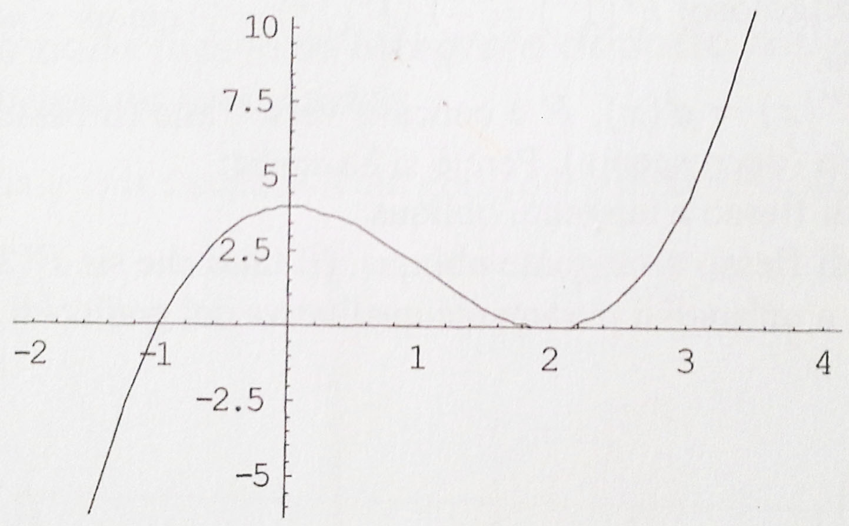
6. La figura allegata rappresenta il grafico di una funzione f ( x ). Trovare i punti stazionari e quelli di flesso (se esistono) per la funzione integrale F ( x ) = $\int_{0}^{x}{\text{ f }(\text{ t })\text{ dt}}$.

Per ogni domanda bisogna riportare sul retro del foglio, in maniera chiara, solo la risposta esatta (e non il procedimento seguito).
Non si possono usare libri ed appunti.
Qualunque apparecchiatura elettronica va lasciata spenta e non a portata di mano. L'inosservanza di questa norma comporta automaticamente l'annullamento della prova.

Appello #2 del 30. 6. 2018 - test [ B ]

Cognome

Nome Matricola

1. Risolvere in campo complesso l’equazione z⁴ + 4 i z² + 5 = 0.
2. Data la funzione f ( x ) = $\frac{x^{2}+\text{ a}}{x^{2}+\text{ 3 a}}$, $\text{x }∈\text{ R}$trovarne estremo superiore ed inferiore e (se esistono) massimo e minimo al variare del parametro reale a > 0.
3. Calcolare $\int{\frac{\text{cosx}}{\text{ 2 }+{\text{ cos}}^{2}x}}\text{ dx}$.
4. Trovare se esistono i valori del parametro reale k in modo che la funzione f ( x ) = ( k / x ) + logx sia concava nell’intervallo ( 1 , 2 ).
5. Spiegare cosa significa che l’insieme delle funzioni derivabili in un dato intervallo è uno spazio vettoriale e che l’applicazione f → f’ è lineare.
6. La figura allegata rappresenta il grafico di una funzione f ( x ). Trovare i punti di massimo o minimo per la funzione integrale F ( x ) = $\int_{0}^{x}{\text{ f }(\text{ t })\text{ dt}}$, precisando se sono estremi locali o assoluti.

Per ogni domanda bisogna riportare sul retro del foglio, in maniera chiara, solo la risposta esatta (e non il procedimento seguito).
Non si possono usare libri ed appunti.
Qualunque apparecchiatura elettronica va lasciata spenta e non a portata di mano. L'inosservanza di questa norma comporta automaticamente l'annullamento della prova.

Appello #2 del 30. 6. 2018 - test [ C ]

Cognome

Nome Matricola

1. Risolvere in campo complesso l’equazione z² - 2 z – i $\sqrt{\text{ 3}}$ = 0.
2. Data la funzione f ( x ) = $\frac{x^{2}+\text{ 4 a}}{x^{2}+\text{ a}}$, $\text{x }∈\text{ R}$trovarne estremo superiore ed inferiore e (se esistono) massimo e minimo al variare del parametro reale a > 0.
3. Calcolare $\int{\frac{\text{senx}}{\text{ 3 }+{\text{ sen}}^{2}x}}\text{ dx}$.
4. Trovare se esistono i valori del parametro reale k in modo che la funzione f ( x ) = e^{x} ( k – cosx ) sia convessa nell’intervallo ( -π/4 , π/4 ).
5. Spiegare cosa significa che l’insieme delle soluzioni di un’equazione differenziale lineare omogenea del primo ordine è uno spazio vettoriale e che questo spazio ha dimensione 1.
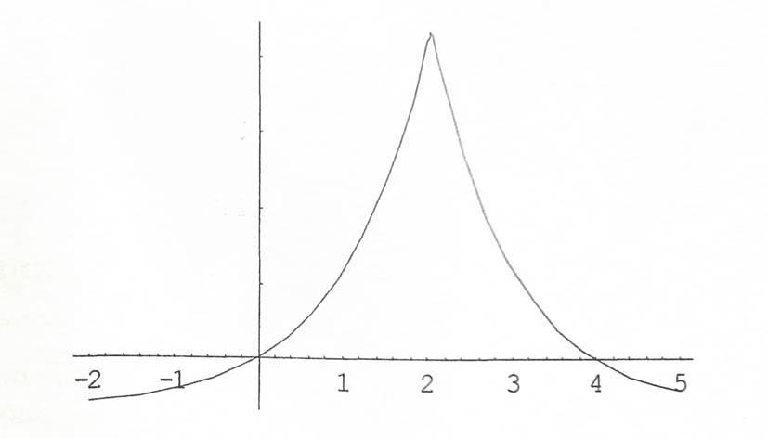
6. La figura allegata rappresenta il grafico di una funzione f ( x ). Trovare i punti stazionari e quelli di flesso (se esistono) per la funzione integrale F ( x ) = $\int_{0}^{x}{\text{ f }(\text{ t })\text{ dt}}$.

Per ogni domanda bisogna riportare sul retro del foglio, in maniera chiara, solo la risposta esatta (e non il procedimento seguito).
Non si possono usare libri ed appunti.
Qualunque apparecchiatura elettronica va lasciata spenta e non a portata di mano. L'inosservanza di questa norma comporta automaticamente l'annullamento della prova.
Appello #2 del 30. 6. 2018 - test [ D ]

Cognome

Nome Matricola

1. Risolvere in campo complesso l’equazione z⁴ - 6 i z² - 5 = 0.
2. Data la funzione f ( x ) = $\frac{x^{2}+\text{ a}}{x^{2}+\text{ 4 a}}$, $\text{x }∈\text{ R}$trovarne estremo superiore ed inferiore e (se esistono) massimo e minimo al variare del parametro reale a > 0.
3. Calcolare $\int{\frac{\text{cosx}}{\text{ 3 }+{\text{ cos}}^{2}x}}\text{ dx}$.
4. Trovare se esistono i valori del parametro reale k in modo che la funzione f ( x ) = ( k / x ) + logx sia concava nell’intervallo ( 2 , 4 ).
5. Spiegare cosa significa che l’insieme delle funzioni integrabili in un dato intervallo [ a , b ] è uno spazio vettoriale e che l’applicazione f → $\int_{a}^{b}{\text{ f }(\text{ x })\text{ dx}}$è lineare.
6. La figura allegata rappresenta il grafico di una funzione f ( x ). Trovare i punti di massimo o minimo per la funzione integrale F ( x ) = $\int_{0}^{x}{\text{ f }(\text{ t })\text{ dt}}$, precisando se sono estremi locali o assoluti.

Per ogni domanda bisogna riportare sul retro del foglio, in maniera chiara, solo la risposta esatta (e non il procedimento seguito).
Non si possono usare libri ed appunti.
Qualunque apparecchiatura elettronica va lasciata spenta e non a portata di mano. L'inosservanza di questa norma comporta automaticamente l'annullamento della prova.

